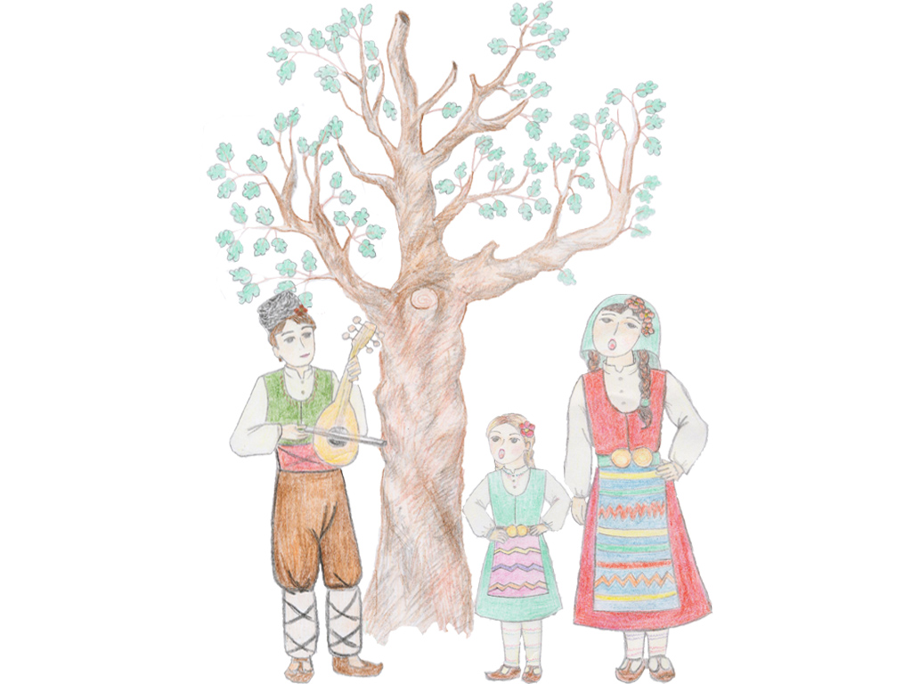
РЕГЛАМЕНТ

Международен Фолклорен Фестивал

„Малешево пее и танцува“

с.Микрево - 2016

1.Място на провеждане на фестивала – с. Микрево, общ. Струмяни, обл. Благоевград.

2. Време на провеждане на фестивала – 21, 22 и 23 октомври 2016 г. в рамките на три конкурсни дни /петък, събота и неделя/, неделя-вечер – гала концерт на наградените лауреати. Всяка вечер – концерти на гостуващи български и чуждестранни изпълнители и ансамбли.

3. Участниците във фестивала се явяват в три възрастови групи:
- до 12 години;
- до 18 години;
- над 18 години.

4. Състезаващи се фолклорни единици и времетраене на
изпълненията:
- ансамбли за народни песни и танци - (до 20 мин.)
- танцови състави - (до 15 мин.)
- танцови клубове и школи за български народни хора - (до 8
мин.)
- вокални групи и хорове за народни песни - (до 6 мин.)
- инструментални групи за народна музика – (до 6 мин.)
- индивидуални изпълнители, дуети и триа – (до 5 мин.)
- инструменталисти - (до 5 мин.)
- разказвачи и обред - (до 6 мин.)

5. Фестивалът има конкурсен характер. Най-добрите изпълнители от конкурсната програма, подбрани от журито участват задължително във вечерните тържествени концерти. Журито има право да прекъсне част от заявената програма, ако тя надвишава посочените времеви граници.

6. В конкурсната програма се записват участници с традиционен и/или обработен фолклор.

7. От голямо значение са костюмите, реквизитът и инструментариума на групите, които определят битовата вярност на народните традиции.

8. Фестивалната програма се оценява от жури от специалисти: фолклористи, музиковеди, хореографи, етнолози.

9. Не се допуска изпълнителите и групите да се представят в конкурсната програма с изпълнения, с които са участвали в предишните издания на фестивала.

10. Критерии за оценяване:
- подбор на репертоар,традиция и обработка;
- майсторство на изпълненията-
стил,изказ,дикция,съгласуваност;
- артистичност на изпълненията и сценично поведение;
- подбор на костюмите – структура и функция на костюма в
зависимост от региона;
-не се препоръчва изпълнение на симбек и плейбек.

10.1. Организационният комитет определя в кой ден и в какъв ред ще бъде участието на всеки състав или индивидуален изпълнител, за което ще бъдат уведомени предварително. Програмата се качва на сайта на общината най-малко седем дни преди началото на фестивала.

10.2. Организаторите си запазват правото да променят индивидуалните програми при обективна необходимост .

11. Тържествените концерти всяка вечер се провеждат в две части:
- първа – с участието на подбрани от журито групи и/или
изпълнители от Р България;
- втора – с участието на гостуващите изпълнители и ансамбли от
чужбина.

12. Групите и индивидуалните участници трябва да потвърдят участието си до 15 септември 2016 г.

13. Всички разходи са за сметка на участниците.

14. Участниците не заплащат такса за участие.
15. Награди на фестивала:
- Голяма награда „Малешево пее и танцува 2016”
- Награда на Кмета на община Струмяни
- Награда 80 години НЧ „Братя Миладинови“ – с.Микрево (връчва се на читалище!)
- Награди за песенно изпълнение групи и ансамбли
- награди за вокално изпълнение на традиционен фолклор до 12, до 18 и над 18 години: І, ІІ и ІІІ място;
- награди за вокално изпълнение на обработен фолклор до 12, до 18 и над 18 години: І, ІІ и ІІІ място
- Награди за танцово изпълнение:
- награди за танцово изпълнение – танцови състави до 12, до 18 и над 18 години: І, ІІ и ІІІ място
- Награди за традиционни обреди и танцови изпълнения - І, ІІ и ІІІ място;
- Награди за танцово изпълнение – ансамбли - обработен фолклор – І, ІІ и ІІІ място;
- Награда за танцово изпълнение - танцови клубове и школи за български народни хора - І, ІІ и ІІІ място;
- . Награди за инструментално изпълнение:
- награди за инструментално изпълнение до 12, 18 и над 18 години – І, ІІ и ІІІ място
- Награди за индивидуално вокално изпълнение
- награди за вокално изпълнение до 12, 18 и над 18 години: І, ІІ и ІІІ място
- Специална награда за разказване.
- Награди за оригинална носия: І, ІІ и ІІІ място
- Награда на БНР Радио Благоевград – партньор на фестивала
- Първите награди за вокално изпълнение на обработен и автентичен фолклор до 18 години получават по 1 бр. професионален студиен запис.
- Всички участници получават Диплом за участие

16. Не се допуска разделянето на една фолклорна единица на подгрупи.
16.1 Организаторите определят и предоставят за чуждестранните групи участници – логистичен отговорник , който посреща и подпомага пребиваването им в община Струмяни. При нужда съдействат с организацията по настаняване и изхранване.
16.2. Посрещането и регистрацията на участниците при пристигането им се извършва в Бюро-регистрация пред читалището в село Микрево.
17. Препоръчва се по електронна поща или на адреса на община Струмяни да бъдат изпратени материали - последният издаден албум на участника /групата/ или демо записи на не по-малко от две изпълнения. Желателно е към заявката да се прибави анотация на участника и снимков материал. Предоставените материали не се възстановяват.

18. Участниците предоставят на МФФ “Малешево пее и танцува” – Микрево 2016 авторските права да излъчват и разпространяват по радио, телевизия и DVD записите от изпълненията в рамките на фестивала.

19.Задължително условие за участие във Фестивала е попълването и изпращането на Заявка за участие по образец.

Срок за изпращане на заявката - до 15.09.2016 г. на адрес :

с.Струмяни 2825,
пл. ”7 – ми Април” №1,
община Струмяни,
област Благоевград,
Общинска Администрация или по електронната поща.
Факс: +359 07434 / 31-05;
Тел: + 359 07434/ 31-08; +359 878 428363;

+359 885 921727 – Биляна Златинова – Гл. координатор
Е-mail: maleshevopee@gmail.com, strumyani_oba@yahoo.com;
Web: www.strumyani.org,www.strumyani.eu

